电子卷宗智能服务系统

操作手册

南京通达海信息技术有限公司
2018年10月

概述
电子卷宗智能服务系统是采集案件办理过程中的诉讼材料，经过数字化、文档化及深度分析和挖掘，为法官立案、庭审质证、庭审笔录、文书撰写、结案、归档等办案流程提供全方位的支持和服务，大幅度提升法官办案水平和效率；同时为流程公开、网上阅卷、网上送达等后续深度利用奠定基础。

1.系统功能
智能电子卷宗管理是按照最高人民法院电子卷宗随案同步生成及深度应用要求，为法官的日常办案提供辅助支持，在此次版本中，针对个案办理页面做了较大调整，调整内容如下：
●页面风格同15审判个案页面维持一致
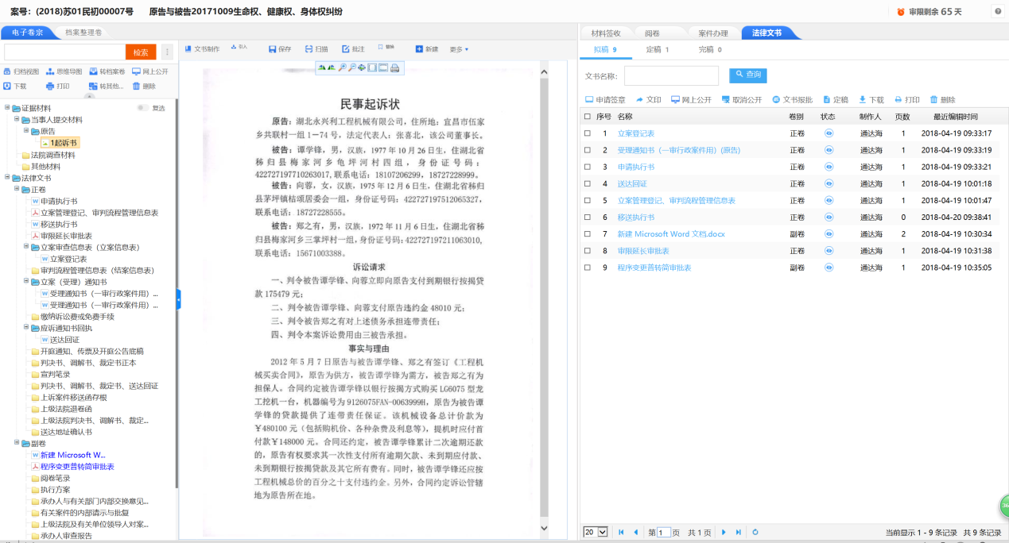
分为三个区域：
左区域：分为电子卷宗、档案整理卷2大标签，每个标签下含有搜索框、批量功能以及目录树（二审、再审案件会增加显示“原审卷宗”标签）
中间区域：个体文书的操作功能以及材料的展示区域
右区域：对文书、案件的一些综合功能，例如：法律文书、材料签收、案件办理、阅卷等功能标签
从材料来源上为适应庭审质证及法官阅卷要求，将“电子卷宗”按材料来源拆分为“证据材料”和“法律文书”两个栏目。其中“证据材料”标签页默认设置当事人提交材料、法院调查材料及其他材料为一级目录，当事人材料一级目录又根据诉讼地位和当事人名称设置二级目录；“法律文书”则按照案件办理阶段顺序展现法官制作的法律文书。
档案整理卷是将案件办理过程中形成的电子卷宗按照档案管理要求的卷宗目录进行组卷，最终形成影像卷宗。

●加入材料的审核签收功能（可选）
法官或书记员对入卷材料进行审核、签收后才完成入卷，进行OCR智能识别（不影响审判关联引入材料直接入卷的功能）
●材料的属性的优化
针对以前材料属性不全且缺少对应的关联关系，本次对材料属性进行了改版，可根据材料名称自动去后台匹配其他关联数据项（这种数据项之间的对应关系的种类可以现场根据用户要求去自定义），不仅可以规范每个材料的属性，又可以减轻法官的填写工作。为后续利用文书自动驱动事项作基础。
●文书状态的区分（可选）
按照文书节点对其进行区分，分为拟稿、定稿、完稿。对每个状态下的功能按钮有所区分，例如需要完稿后才可发起送达（这些都是现场可自定义的，如需要这类控制可以自行关闭）。
●文件目录的归档视图
新增归档视图模式，将案件材料按照档案目录结构进行展示，在归档视图中整理材料和文书目录，档案整理卷及提交归档的材料所属目录将与归档视图中材料所属目录一致。用户可在阅卷视图和归档视图间切换使用。
●案件办理功能（针对非通达海审判系统的法院显示）
对于未使用通达海审判系统的法院，会出现案件数据不准确或者缺失的情况，严重影响裁判文书的生成，因此本次改版加入一些基本案件信息的维护功能，确保文书能够正常生成。

电子卷宗
对原有的证据材料、法律文书标签进行了整合，放在统一的目录树里进行展示和操作。

法律文书文印、报批流程
功能按钮位置如下图所示，选择对应的文书后可以进行文印或文书报批。

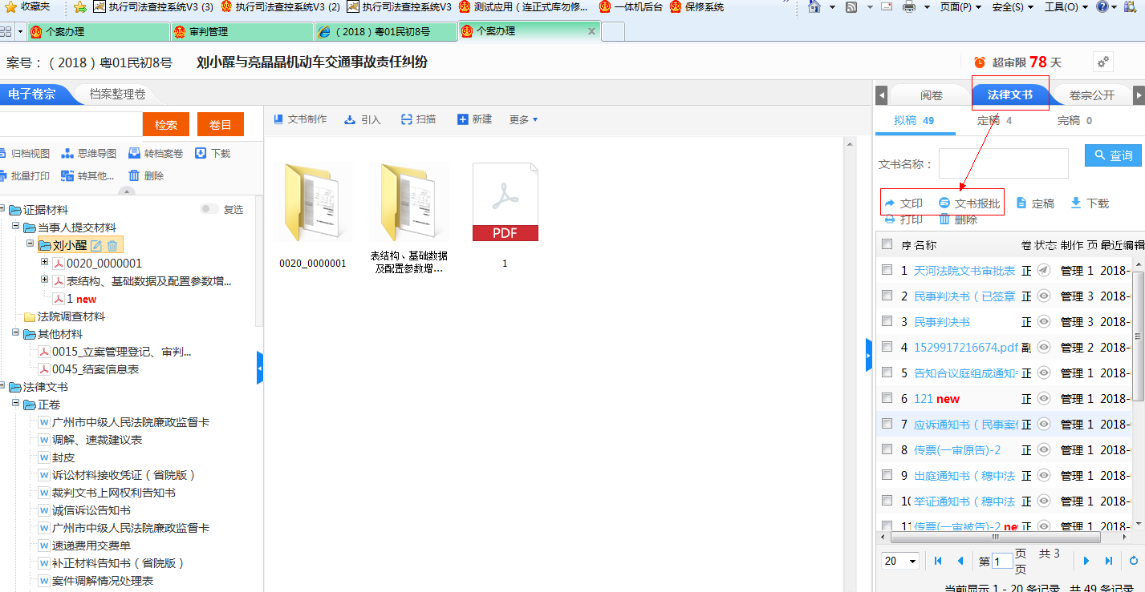

卷宗目录管理

卷宗目录列表主要包括：卷宗目录、卷宗材料、卷宗文件。
一级目录：当事人提交材料、法院调查、其他材料等。
二级目录：一级目录包含的卷宗材料。
三级目录：二级目录包含的卷宗文件。
② 以上信息都填写完成后，点击“确认注册”

卷宗目录列表

浏览设置
选择右上方图标设置分辨率，效果如下两图所示：
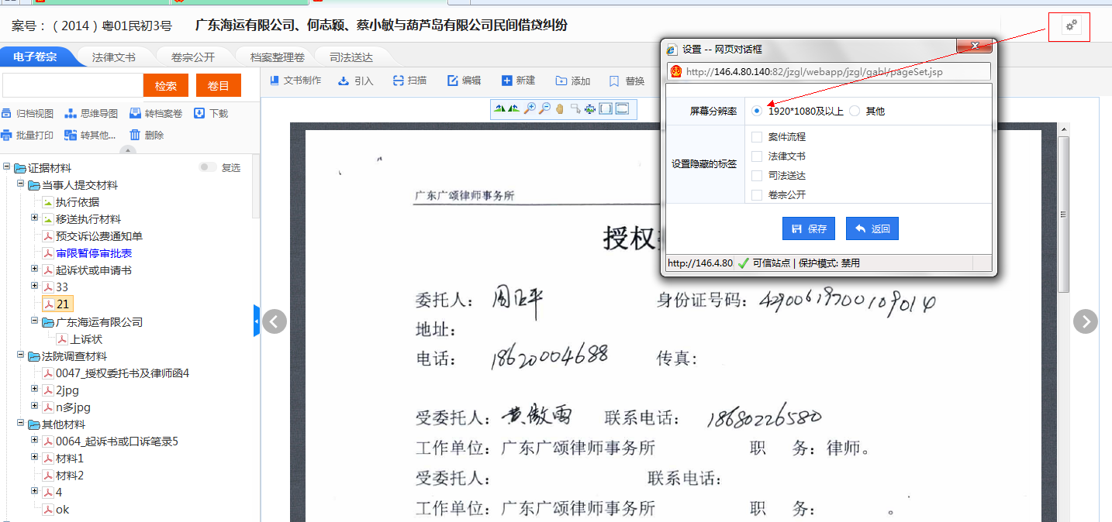
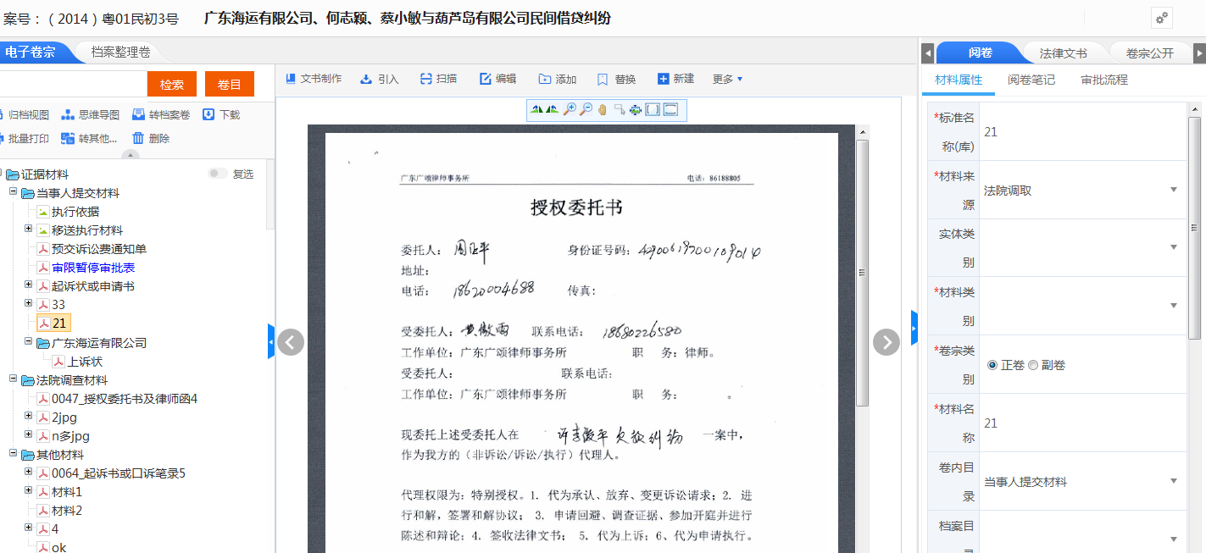

卷宗目录的添加
点击【检索】按钮右侧的【…】按钮，下拉项可选择对应的卷目维护操作，可重新生成目录、展开目录、收起目录、隐藏空目录、添加子目录、添加同级目录。
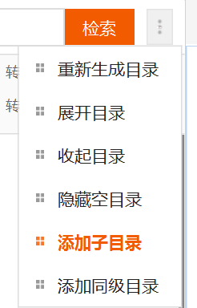
新增卷目到卷目列表中

卷宗目录的编辑、删除
选中卷宗目录，点击右侧图标，实现对卷目的重命名和删除操作。

卷宗目录、卷宗材料、卷宗文件的拖拽移动
通过上下拖拽，可实现卷宗目录、卷宗材料、卷宗文件的上下移动，以及目录升级、降级。
通过拖拽，实现卷目的上下移动
通过“阅卷”标签中材料属性修改材料名称目名称

阅卷笔记
在阅读案件材料过程中，案件重要信息，可随看随记在“阅卷”标签下的阅卷笔记子标签中。

智能检索
输入目录关键字，点击【目录检索】按钮，检索出符合条件的记录。
点击“下一条”可逐条查看高亮检索结果
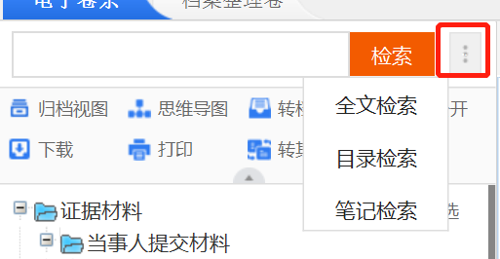
输入关键字后，可在检索下拉中选择的目录检索、全文检索、笔记检索等功能

卷宗文件管理
系统提供两种方式实现卷宗文件的查看，一种是通过目录树，另一种是通过思维导图。

批量操作区
新版电子卷宗将对卷宗材料的批量操作移到了目录树上方，包括的操作有：归档视图、思维导图、转档案卷、网上公开、送达、下载、删除、打印、转其他案件等，如下图所示。

目录树查看
点击左侧目录树中要查看的材料文件，在中间区域实现可视化展示，右边“阅卷”区域可查看材料文件属性（材料名称、页数等），并且可添加阅读笔记。
点击要查看的具体文件
文件可视化展示
文件属性展示，编辑摘要，添加阅读笔记
批量操作区

批量选择
原来的批量选择按钮，改版为通过复选模式启用按钮来控制，按钮高亮时目录树显示复选框。
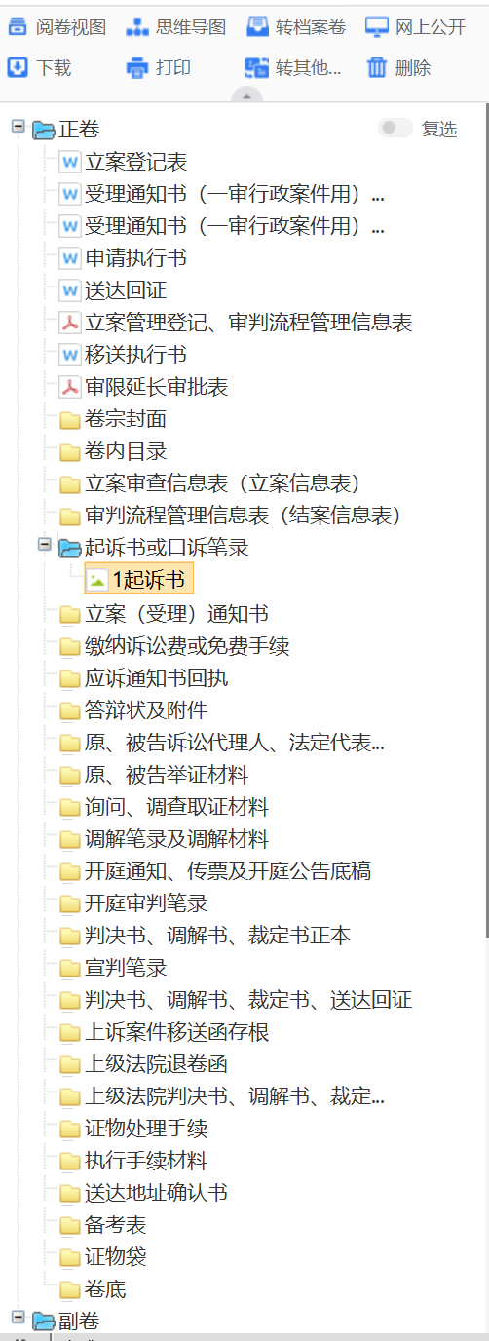
复选切换按钮

归档视图
新增归档视图功能：点击之后，可以让当前的文件按照档案归档目录的形式进行展示，此功能主要是为了用户能够及时查看文件的归档情况，为以后转档案卷提前准备，就不用一一去核对了，能够直观的看到归档后的目录归属情况。

文件操作区
对正在阅卷的材料的操作以及一些常规的材料及文书的新增操作按钮，移到了阅卷区上方，默认显示一行，其余按钮均在“更多”中展示、选择。
证据材料类操作：引入、扫描、新建、添加、替换、批注、删除、打印、下载
法律文书类操作：文书制作、引入、扫描、编辑、保存、纠错、排版、文书报批、文印、申请签章、送达专用章、诉讼专用章、核对无异章、自动签章、删除、打印、下载等
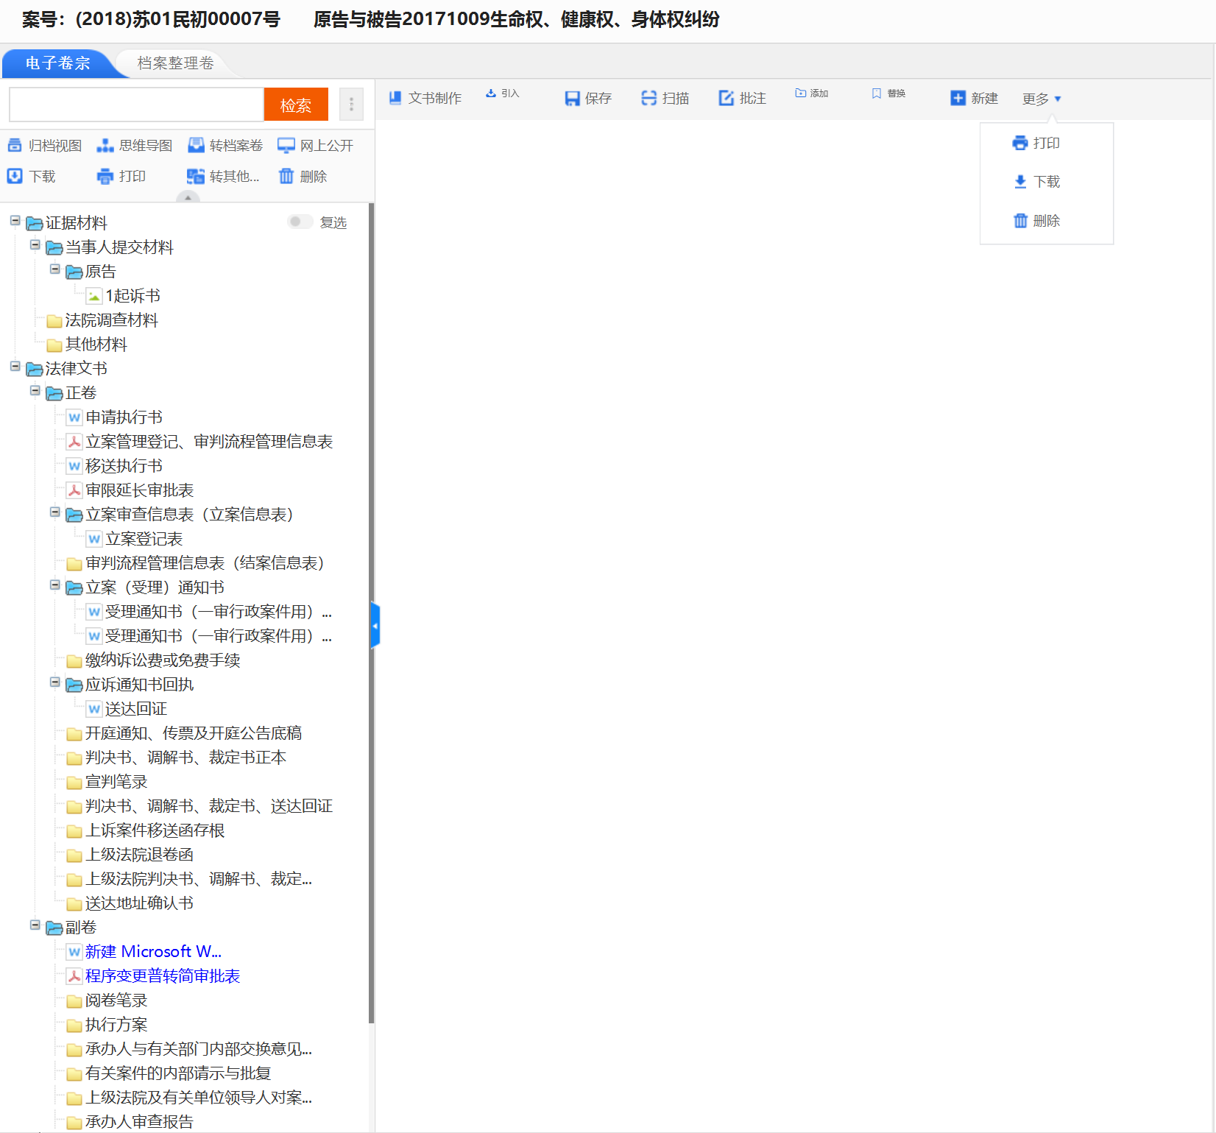
阅卷区
操作按钮区
“更多”操作

引入文件
从本地文件系统引入文件到电子卷宗，支持单文件和多文件引入。
点击【引入】操作图标，进入引入文件界面，通过【添加附件】按钮，引入实体文件，按照提示要求，选择材料名称、卷宗目录、材料来源、当事人、提交形式、材料形式、材料类别、卷宗类别，输入文件份数，点击【保存】，实体文件就被引入到相应卷宗目录下。
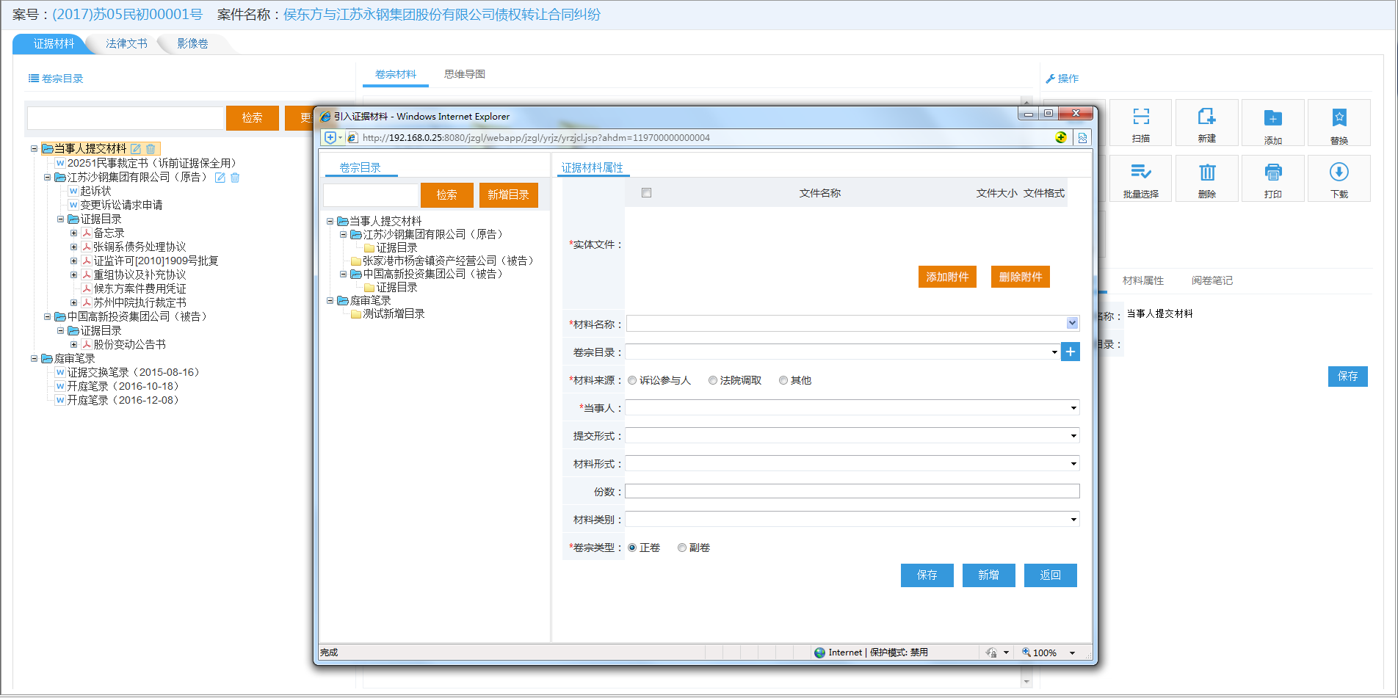
①引入文件界面
②也可通过【添加新目录】，将文件引入到新新添加目录下

扫描文件
通过文件扫描，将纸质文件转化为电子文件，并同步实现OCR图文识别，转化为可后续利用的文件。
点击【扫描】操作图标，进入扫描文件界面，按照提示要求，输入材料名称，选择材料来源、当事人、提交形式、材料形式等，点击【扫描】按钮，进行文件扫描，并对扫描图形相应编辑、保存等操作。
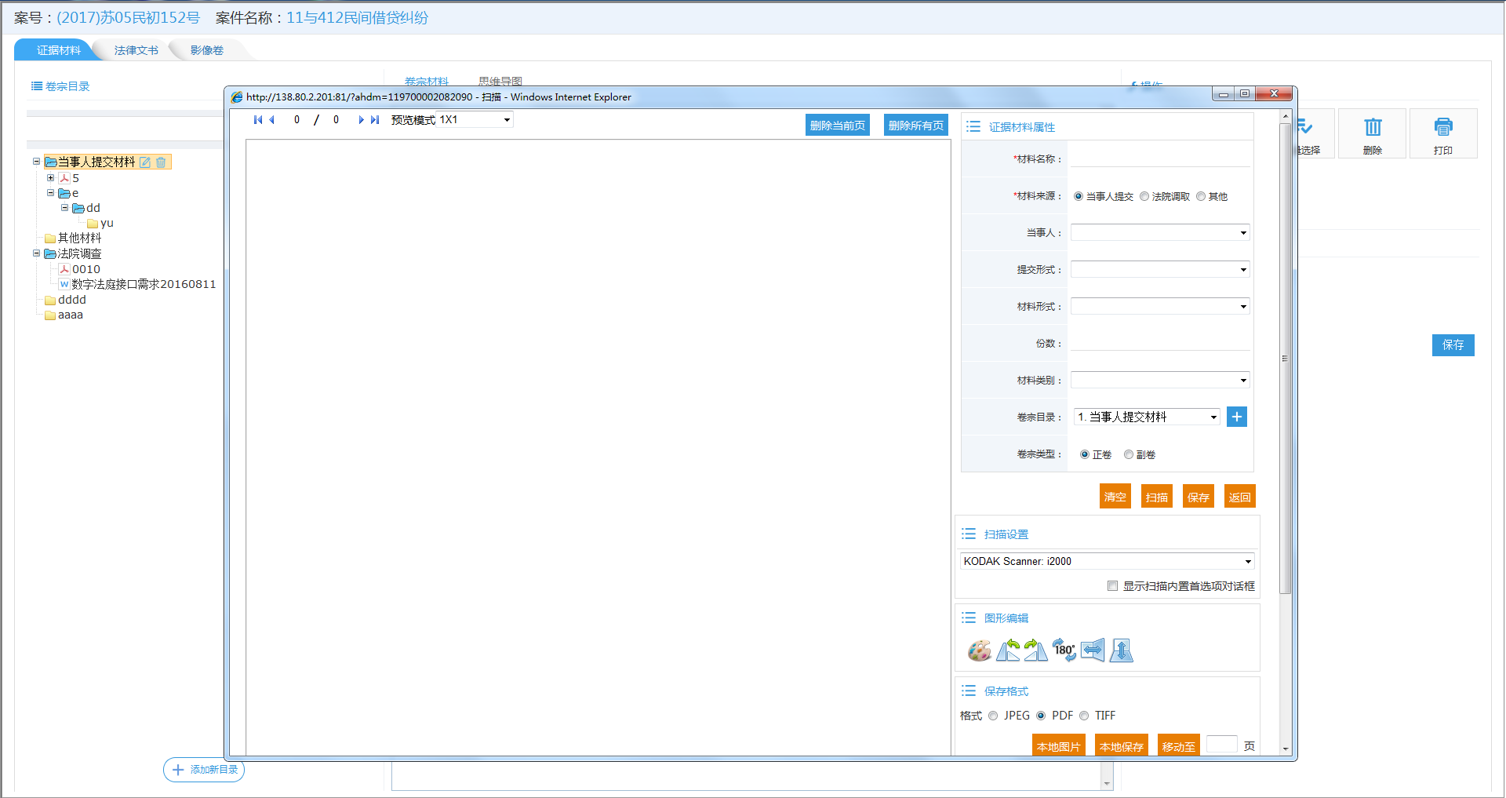
①扫描文件界面
②点击【扫描】按钮，进行文件扫描
③扫描文件在此预览
⑤对保存格式进行设置，并进行相应保存
④对扫描文件进行“旋转”等图形编辑

新建
点击【新建】操作图标，可新增一个空卷宗材料，用于将放错位置的卷宗材料拖拽到正确位置

添加
点击【添加】操作图标，用于上传一份多页文件中，漏掉未上传的文件。如选中某文件第10页材料，点击【添加】按钮选中文件后，该文件会自动插入到原第10页材料之前，并名称为第10页，而该文件原来的第10页及其之后材料将自动更新为【原来页码+1】页

替换
点击【替换】操作图标，选择新材料可替换原来指定的材料

批注
点击【批注】操作图标，可在文件浏览区对文件进行批注，并保存。

删除
提供单个、批量卷宗材料删除功能。
选中要删除的单个或多个文件，点击【删除】进行单个或批量删除操作。

打印
提供单个、批量打印功能。
选中需要打印的单个或多个文件，点击【打印】按钮进行单个或批量打印。

下载
提供单个、批量下载功能。
选中需要下载的单个或多个文件，点击【下载】按钮进行单个或批量下载。点击要下载的文件名称，页面右侧区域即可查看文件详细信息。

转档案卷
提供单个、批量转档案卷功能，此处转档案卷指将电子卷宗标签下的文件转到档案整理卷标签下，为后续一键归档做准备。
点击【转影像卷】操作图标，进入转影像卷界面，选中需要转影像卷的单个或多个文件，点击【转影像卷】按钮进行单个或批量转影像卷。点击“添加到”按钮，自动将选中文件添加到右侧区域，根据材料名称自动匹配归档目录及位置。点击右上角“转档案卷”按钮，开始执行转档案卷操作。
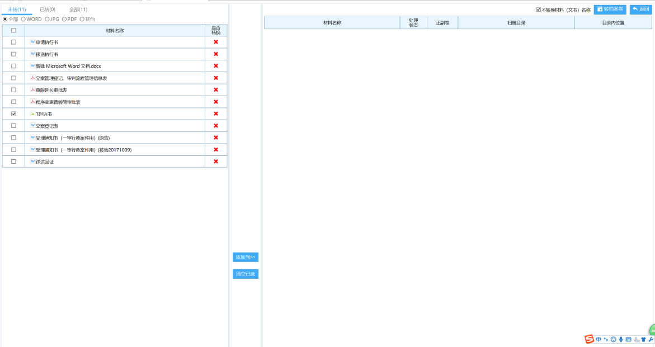

文书制作
点击【文书制作】操作图标，进入文书编辑界面，该界面包括“文书模板”“本案卷宗”两部分，实现文书制作的左看右写。
文书模板功能，主要供用户从模板库中筛选系统模板及本人收藏的文书模板，并依据模板自动生成文书。
本案卷宗，是用户通过引入或扫描形成的电子卷宗。
首先从文书模板中选中需要制作文书的模板，在界面右侧可以查看文书模板详情，在本案卷宗选择可利用的文书，并可复制粘贴到文书中，随写随翻。

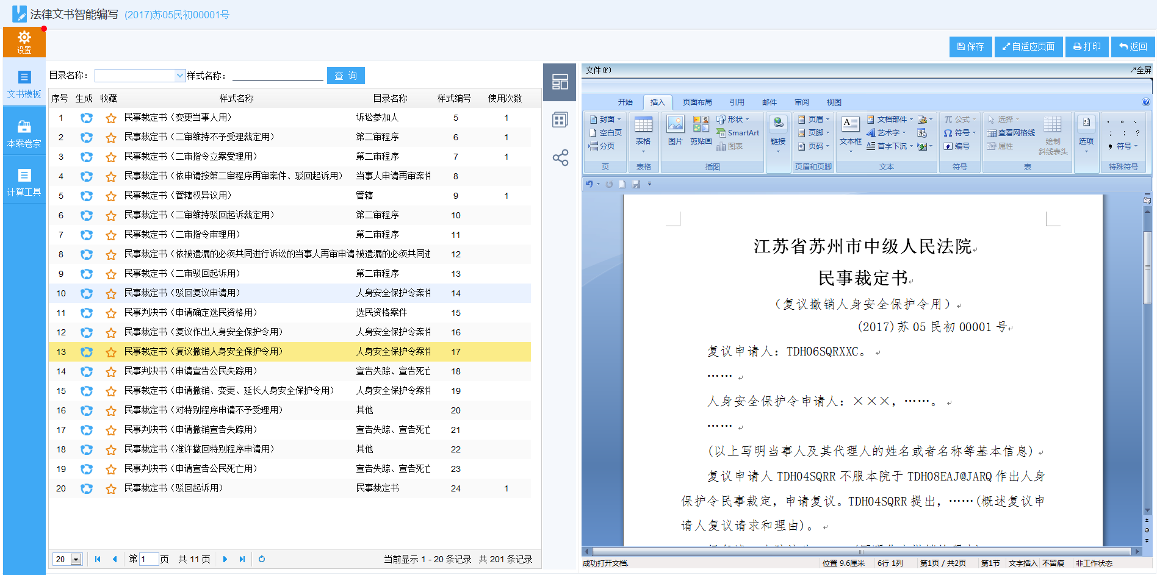
点击“生成”按钮
生成模板详情
可根据目录或样式名称搜索需要的模板
默认选择系统模板，可切换为我的模板
点击收藏常用模板
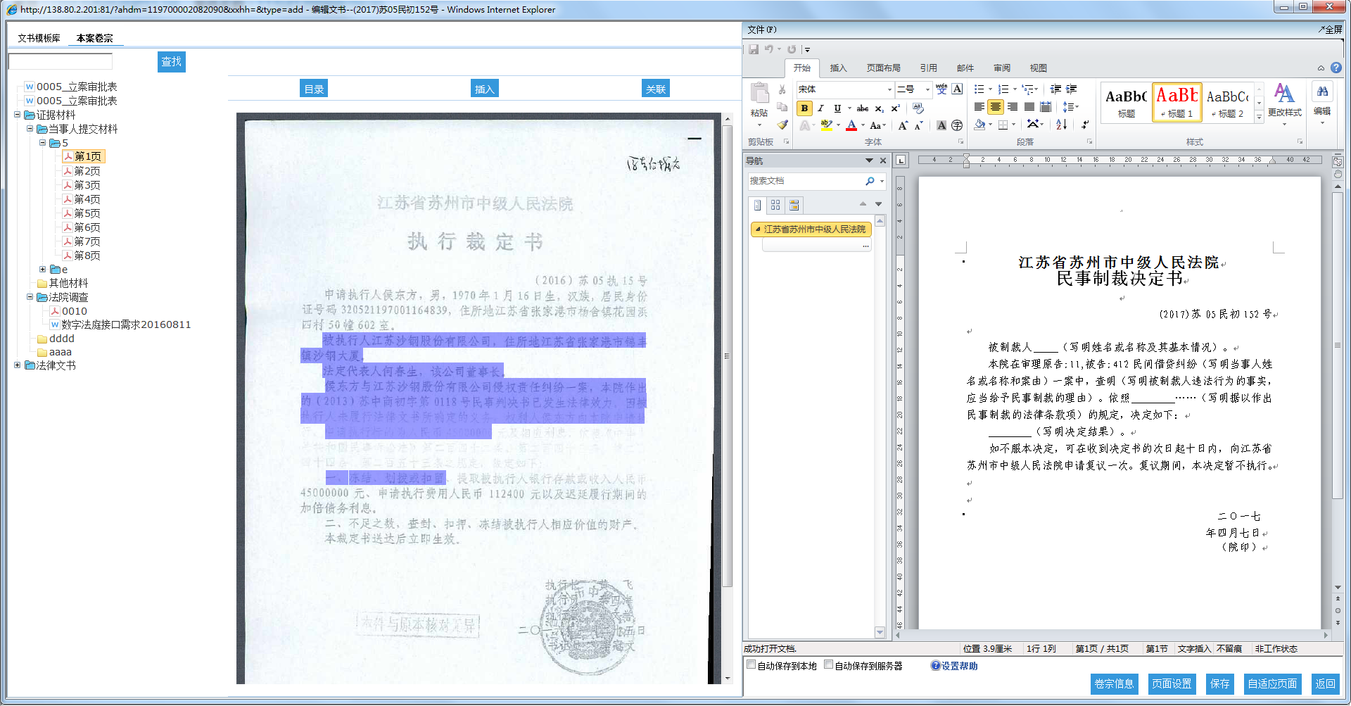
本案卷宗中选中可利用的文书
本地卷宗中选中可利用的文书
④左看右写

纠错
点击【纠错】操作图标，链接“人民法院司法文书纠错系统”。

排版
选中法律文书卷宗，点击【排版】操作图标，系统自动实现排版功能。
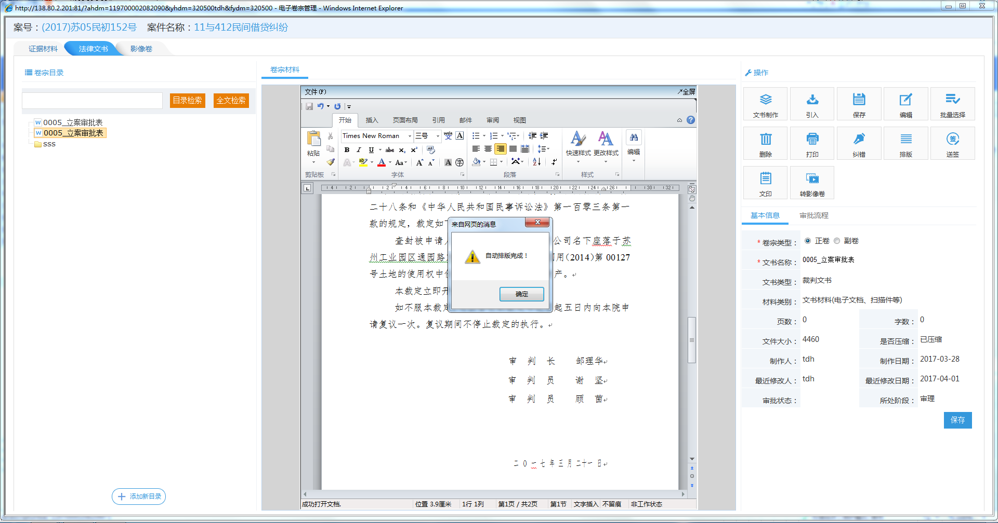
选中法律文书
点击“排版”图标

文件报批（原送签按钮）
文件报批即以前的“送签”按钮，点击【文件报批】操作图标，弹出“文书审批”界面，输入签发内容，及核稿信息，点击图标，完成报批功能。此外，系统支持在线打印、下载功能。
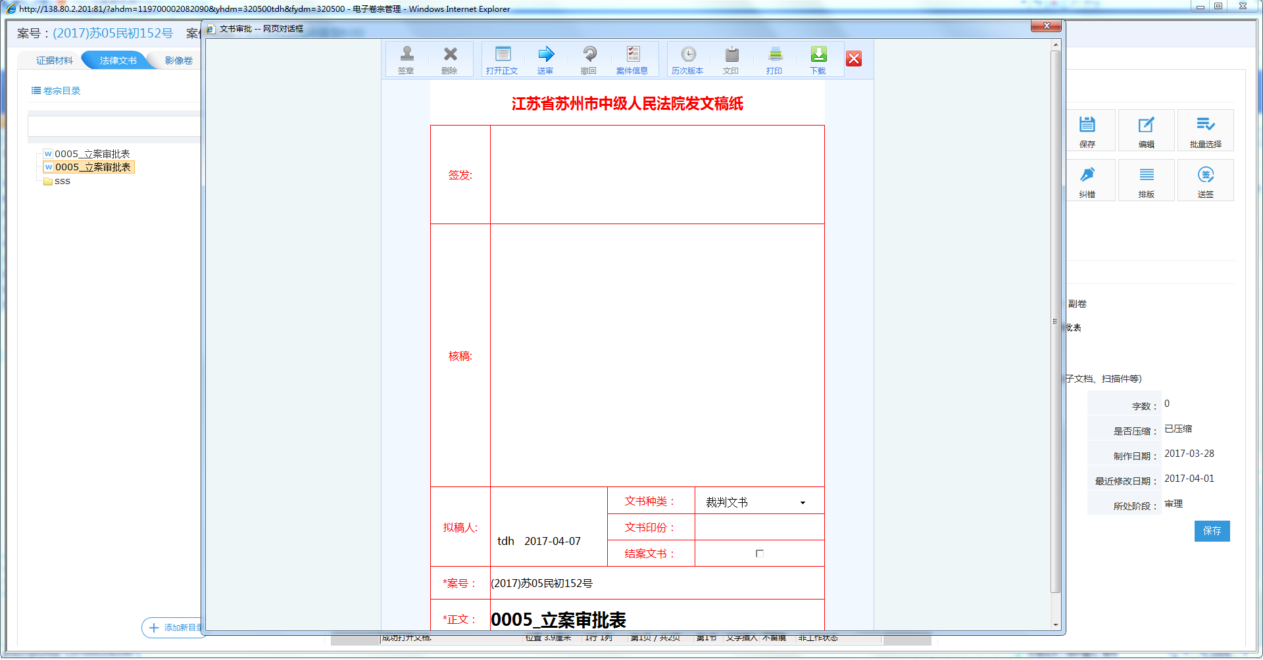

文印
选中法律文书卷宗，点击【文印】操作图标，弹出“文书文印”对话框，审核无误后，保存提交领导审批。此外，系统支持在线打印功能。
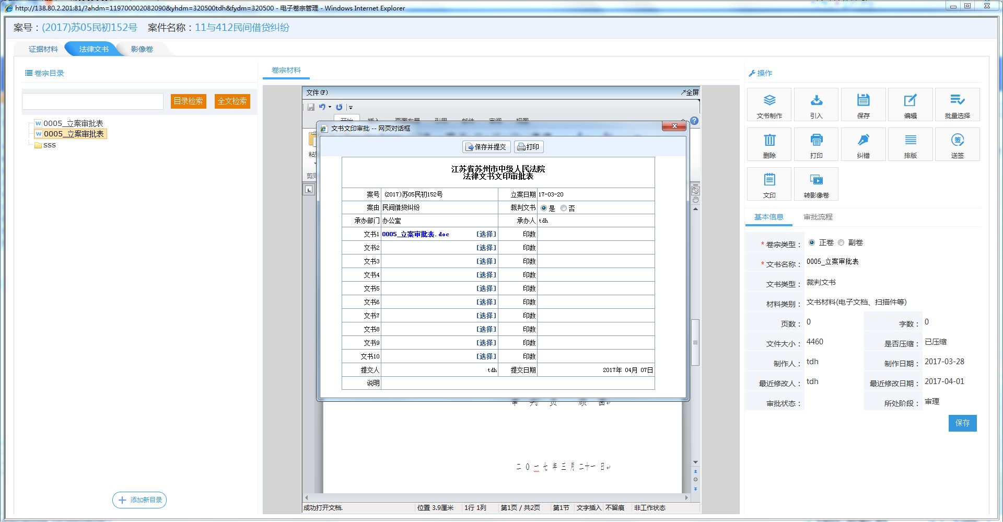

综合管理

2.1.1.1法律文书标签（可选）
法律文书标签做了细分，主要对文书的状态做了细分：拟稿、定稿、完稿
拟稿：初次引入或者制作的文书都是拟稿状态
定稿：指文书内容已经确定但是还未完全完成，例如有些文书还需要盖章，如果有些文书不需要盖章，那么可以通过“完稿”功能，直接变更为完稿状态
完稿：文书的最终情况，不能进行任何修改了。
注意：此功能可以通过代码控制项自行配置，不要可关闭。
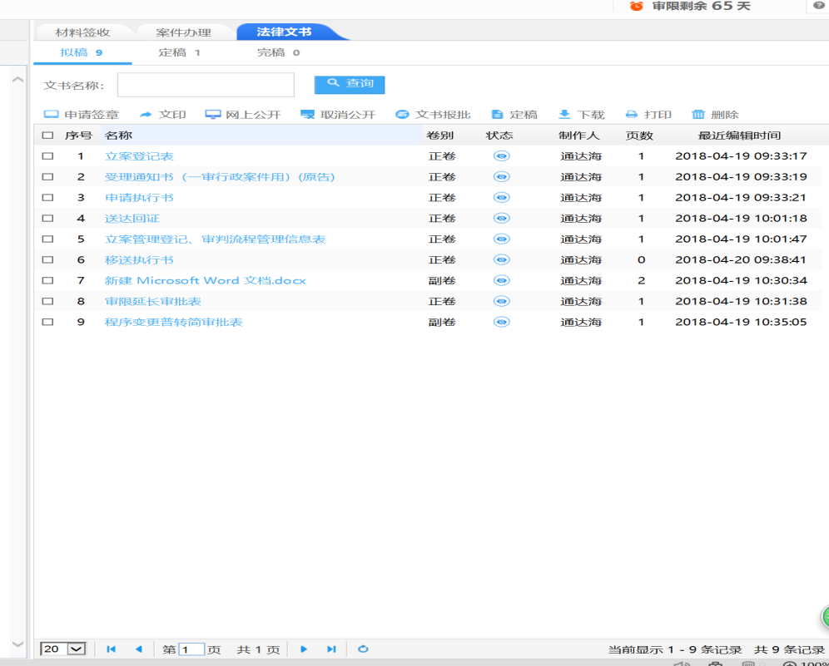
每个标签下都有对应功能，但是每个功能都和原来一样，此处不做累述。
在文书列表的情况上方是，文书状态的搜索栏，可以选择对应条件，然后点击查询就能筛选出对应的文书。
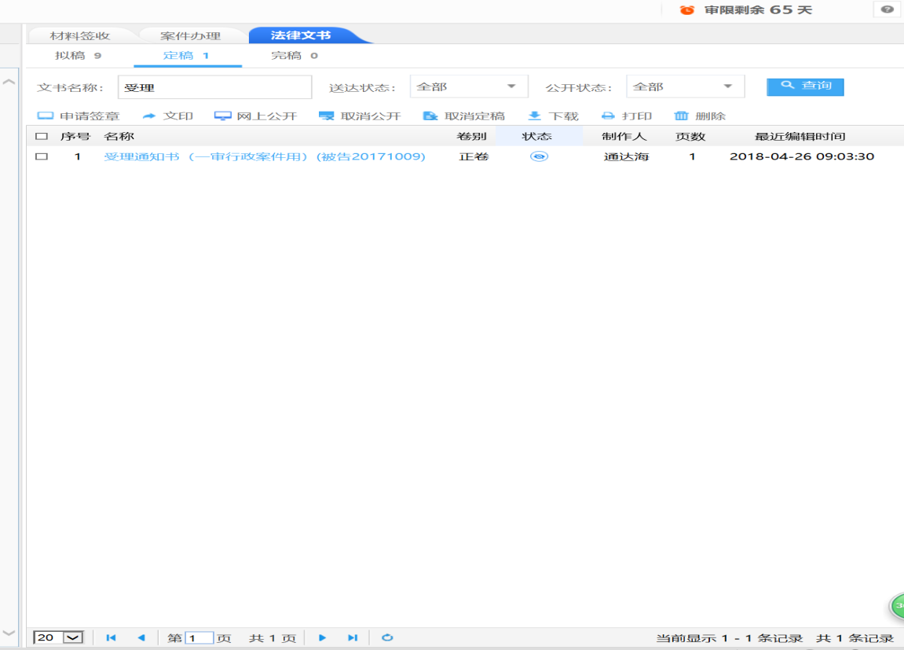

2.3.1.2阅卷
左侧目录树中选择相关材料的时候，此标签就会出现，此标签下用于展示材料的属性、文书审批以及阅卷比较，文书审批和阅卷笔记和原来的功能一直，就不做累述了。
主要讲一下材料属性：
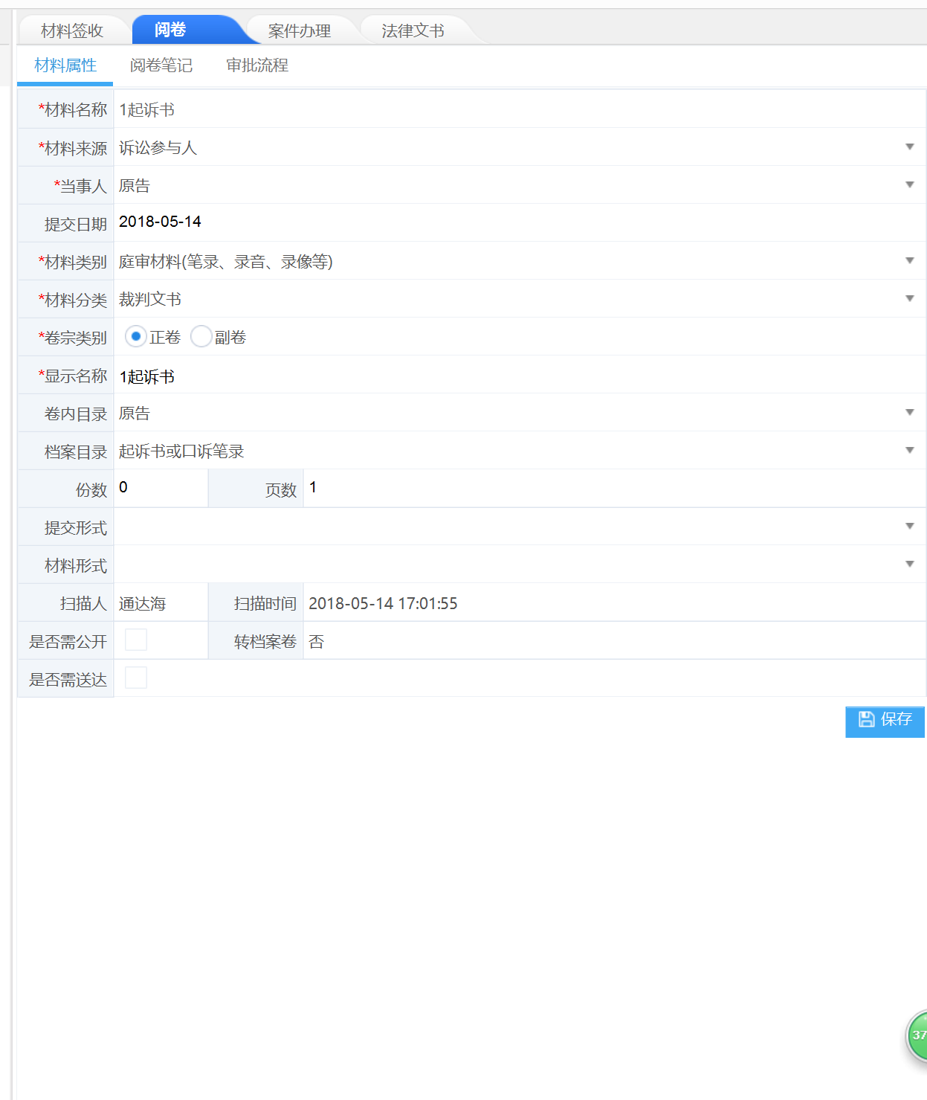
涉及到几个数据项的定义需要说明下：
材料名称：实体材料的标准名称（目前材料的标准目录是自定义的，没有统一的规范，这块和院方可以以探讨），例如民事一审案件，当事人提交一份起诉书，那么材料的标准目录就是“起诉状”，我们再后台也建立一个标准名称库，可由各地自己去维护，每个标准名称我们会自动去关联其他的信息数据项，例如材料分类、材料类别等等，在你输入材料名称的时候，我们回去关联匹配，一旦匹配到了，就会自动回填和此类标准名称关联的数据项，省去了用户很多的时间来选填属性同时也搜集到了文书的属性为后续深度利用作铺垫。
显示名称：就是指这份材料的自定义名称（可以理解为目录树中显示的名称），例如标准名称叫“起诉状”，但是用户为了区别会去写“张三的起诉张”，诸如此类的情况。
当所有的必填数据项确认后，点击保存即可。

2.3.1.3卷宗公开
此模块为新增模块，将系统文书网上公开功能单独做标签页“卷宗公开”。
- 公开总览，显示全部的材料，包括证据材料和法律文书，且为“正卷”的材料。
- 代办理页面，显示待公开的证据材料或法律文书，在这个页面选择材料可以进行最后的公开确认。
- 法律文书要在待办理页面显示，要满足两个条件：1、材料属性选择了需公开；2、完稿状态；
- 证据材料要在待办理页面显示，需要满足：材料属性选择了需公开。
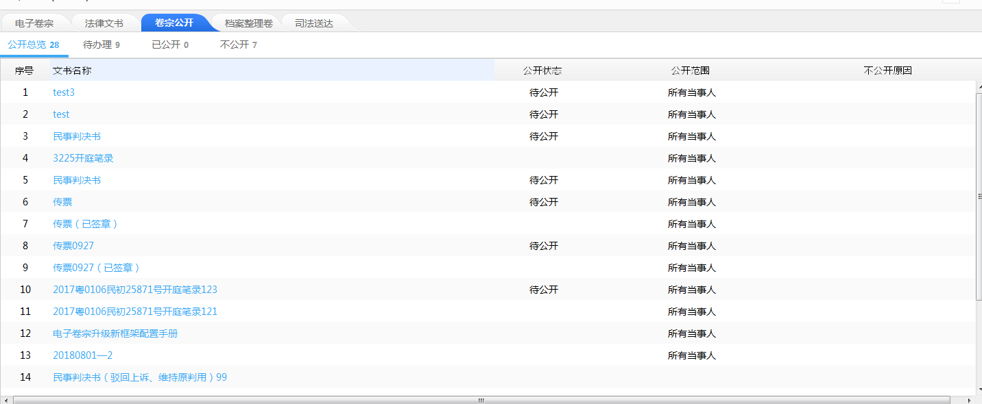
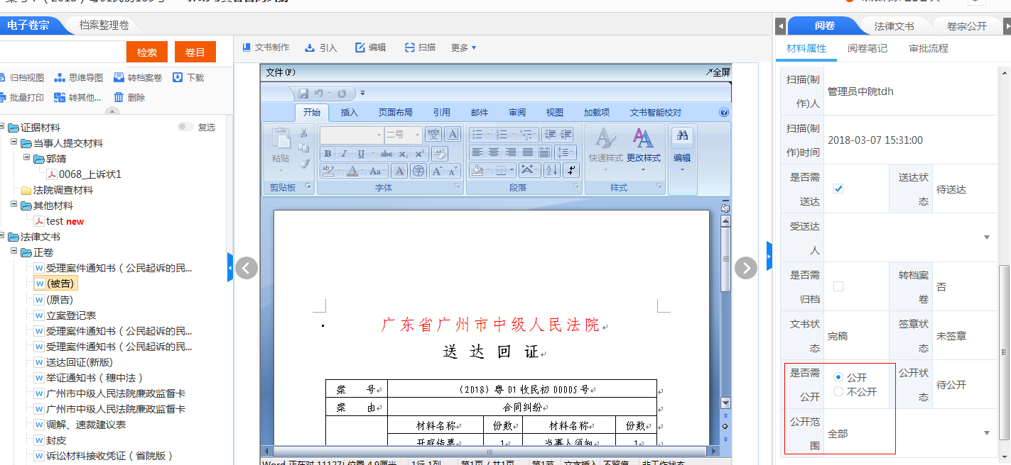
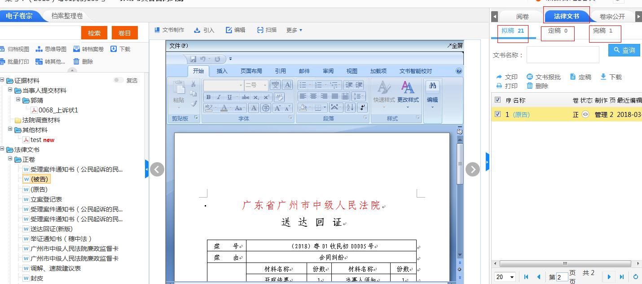

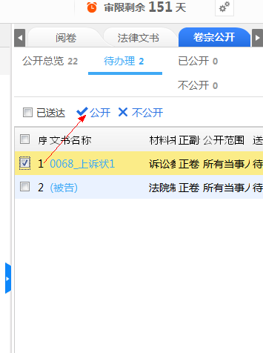
公开：弹出“卷宗公开处理”页面，选择完成点击确定后，材料转到“已公开”标签。
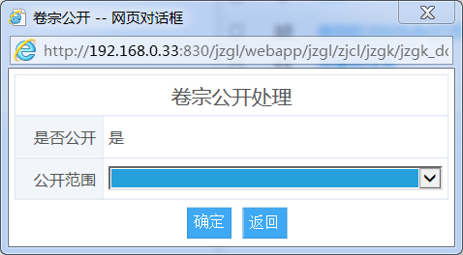
不公开：弹出“卷宗不公开处理”页面，填写不公开原因后，点击确定后，材料转到“不公开”标签。
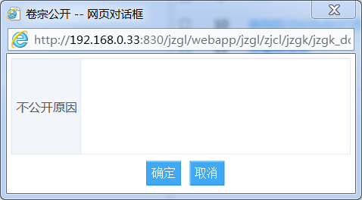
已送达：列表过滤掉未送达的文书。
2、已公开页面，列表显示已公开的文件。
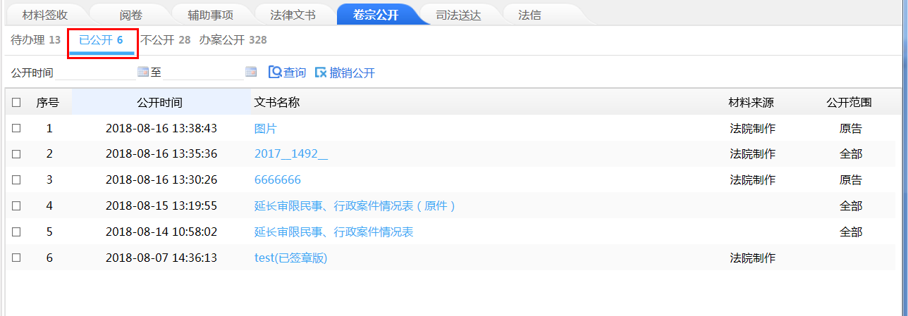
查询：根据查询条件显示符合条件的数据，默认显示所有数据。
撤销公开：选中的材料转到“待办理”标签。
3、不公开页面，列表显示经过审查判断决定不公开的材料。
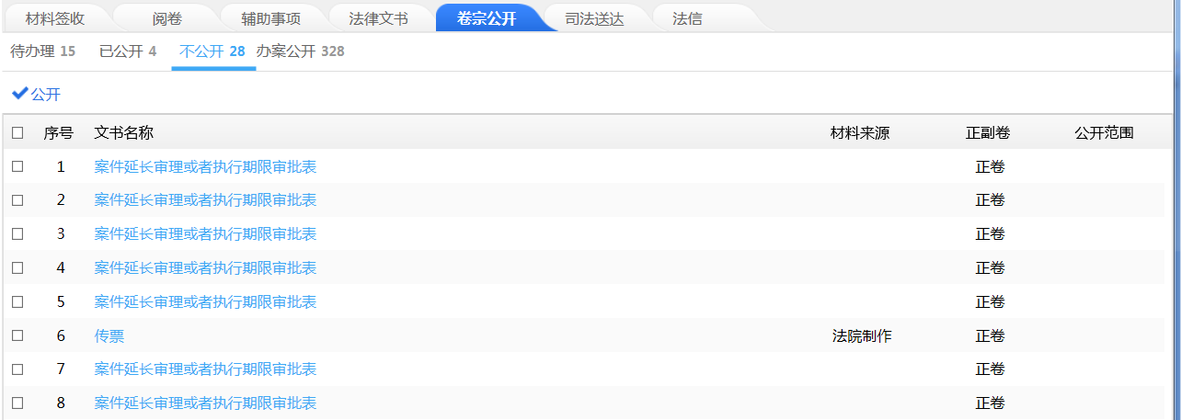
公开按钮：点击公开按钮弹出“卷宗公开处理”页面，选择完成点击确定后，材料转到“已公开”标签。
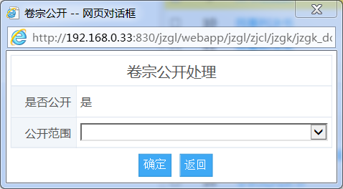
4、办案公开页面，列表缺省显示未办案公开的数据。
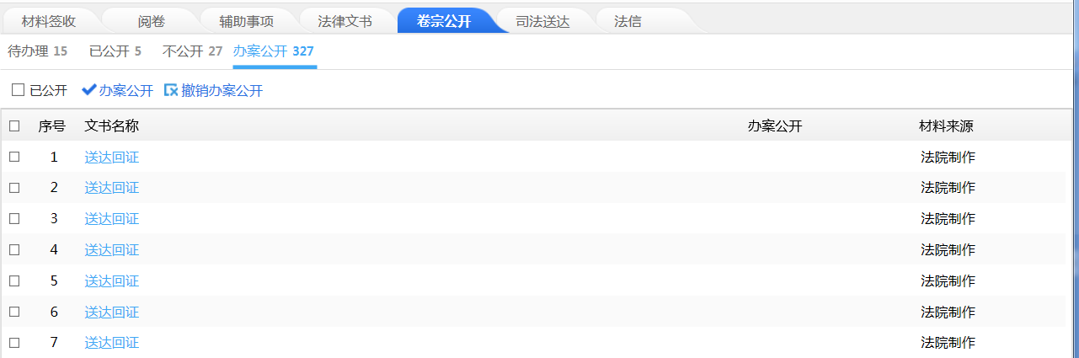
已公开：显示已经办案公开的数据
办案公开：弹出确认提示框，确认后材料转到“已办案公开”。
撤销办案公开：弹出确认提示框，确认后材料转到“未办案公开”。

2.3.1.4司法送达
1、送达总览，显示所有需要送达的文书、文书的受送达人和送达进度。送达进度中，分子表示已送达人数，分母表示受送达人总数。
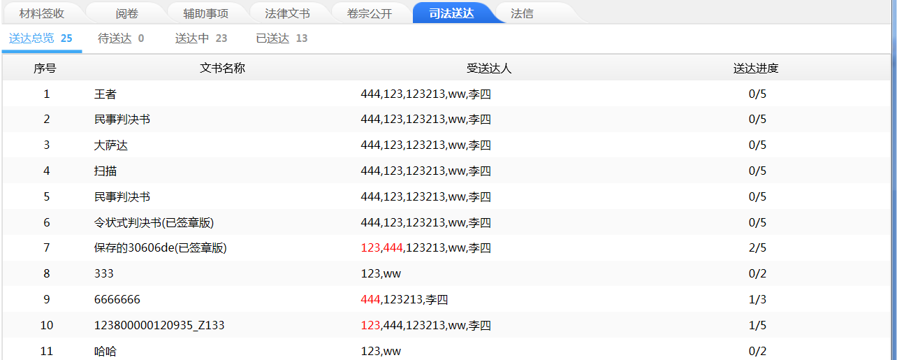
2、待送达，缺省显示本案全部待送达的文书材料，包括法律文书（“完稿”状态，且“副卷”除外）和证据材料。
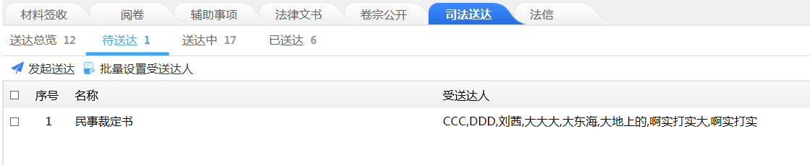
发起送达：打开“送达信息确认”页面，列出当事人及其对应文书，确认后打开送达页面。发起送达成功后，信息转到“送达总览”和“送达中”跟进。
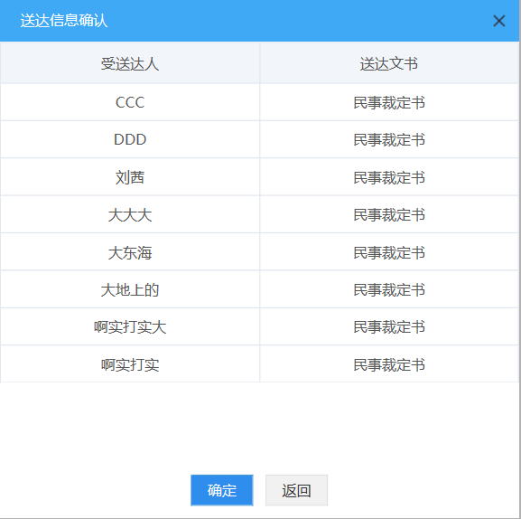
批量设置受送达人：设定选中法律文书的受送达人。
3、送达中，显示送达中的内容。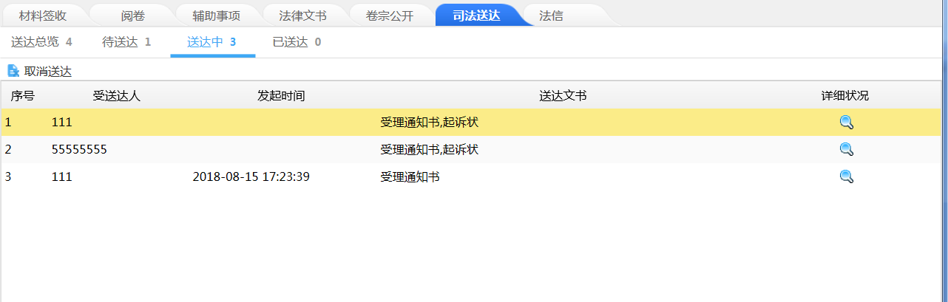
取消送达：取消选择记录的送达。
详细情况：调用送达系统的送达跟踪页面展示送达的详细情况，如下：
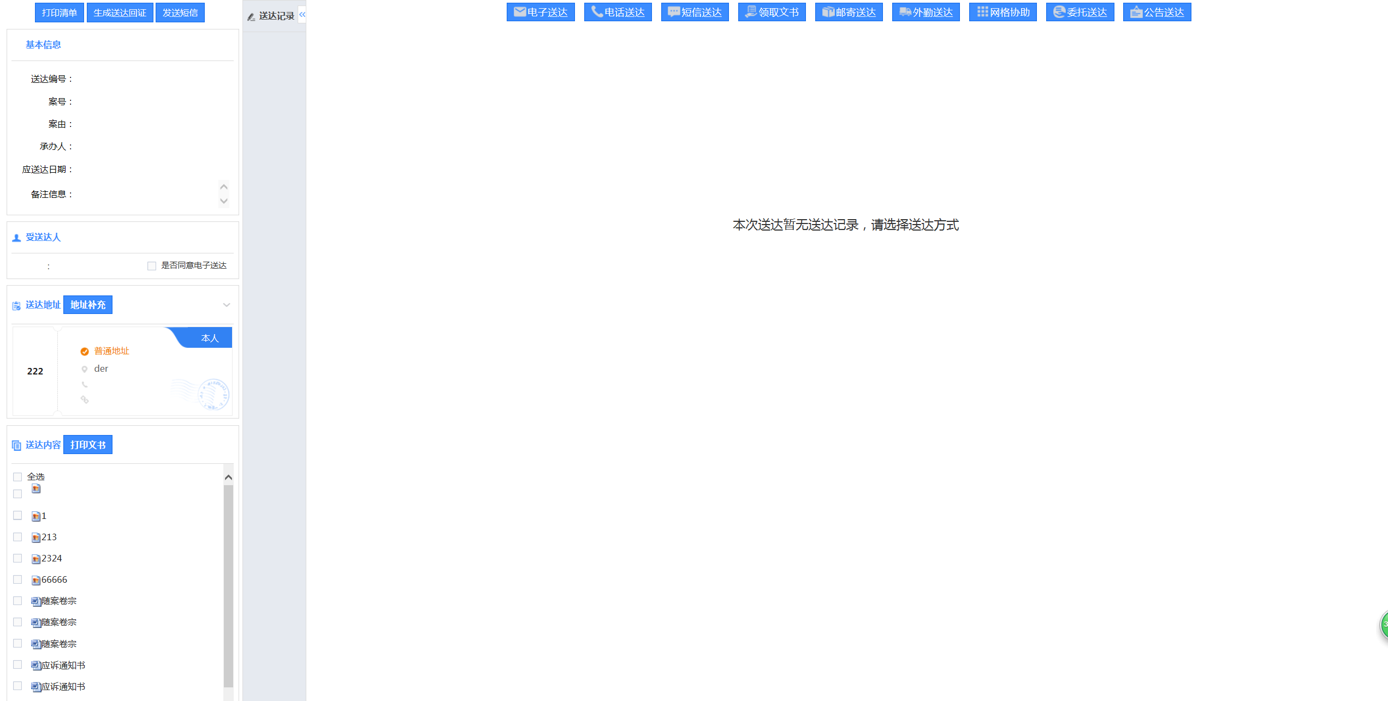
4、已送达：展示已送达信息。
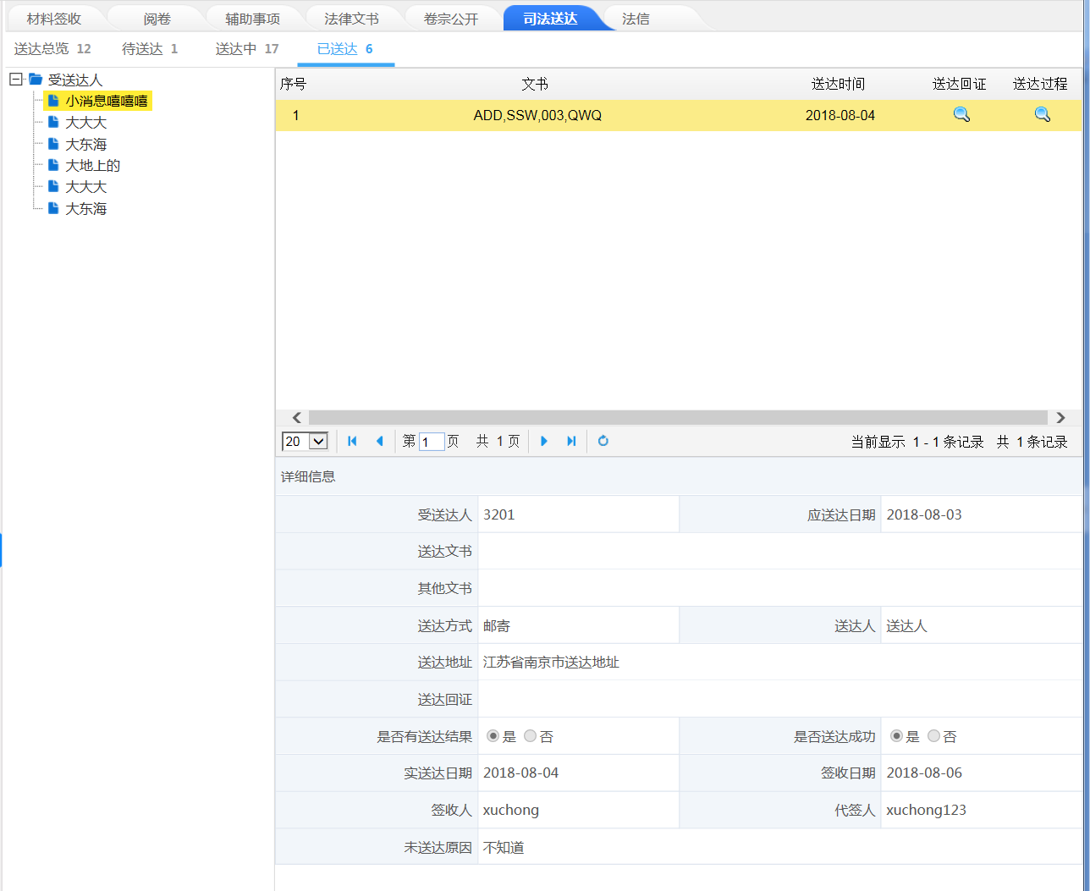
左侧树：显示受送达人。
右侧上部区域：显示受送达人收到的文书。
详细信息：显示当前送达记录详细信息。

